Guide for Activity Report
Panduan untuk Laporan Aktiviti

The purpose of this document is to provide a guide on the type of information required in the reports for RDD’s newsletter, annual report, and other publications.
Tujuan dokumen ini adalah untuk menyediakan panduan bagi jenis maklumat yang diperlukan dalam laporan untuk bahan berita RDD, laporan tahunan, dan penerbitan lain.

ITEM  JENIS | INFORMATION  MAKLUMAT | NOTES  NOTA
Name of event  Nama acara / program | PROGRAM HARI BERSAMA DASHBOARD & ANUGERAH KECEMERLANGAN PUSAT INTERNET 1MALAYSIA FELDA SOEHARTO
Date & Time  Tarikh & Masa | Include significance of event date if there is one  Termasuk kepentingan pada acara / program (sekiranya ada)  06 & 08 DISEMBER 2016  08.00AM – 01.00PM
Location  Lokasi | Venue, district, town, state  Tempat, daerah, bandar, negeri  PI1M FELDA SOEHARTO, KUALA KUBU BHARU, HULU SELANGOR, SELANGOR.
Purpose  Tujuan | Launch of tower, netbooks distribution etc  Pelancaran menara, penyerahan netbook dan lain-lain.  MEMPERKENALKAN DASHBOARD KOMUNITI, MEMPROMOSIKAN APLIKASI DASHBOARD KOMUNITI, MERAPATKAN HUBUNGAN DENGAN KOMUNITI SETEMPAT DAN PENYAMPAIAN SIJIL KEPADA PELAJAR YANG TELAH MENAMATKAN SESI PEMBELAJARAN DI PUSAT INTERNET 1MALAYSIA FELDA SOEHARTO BAGI TAHUN 2016
Details of recipients  Butiran Penerima | Name, age, hardcore poor, old folks etc  Nama, umur, miskin tegar, orang tua dan lain-lain.  TIADA
Details of contribution  Butir-butir berkaitan dengan aktiviti | Amount in RM, cash, in kind (ie. netbook, training), distribution method etc  Jumlah dalam RM, tunai, berupa barangan (cth komputer riba, latihan kursus), cara pengedaran dan lain-lain.  MEMPERKENALKAN DASHBOARD KOMUNITI, MEMPROMOSIKAN APLIKASI DASHBOARD KOMUNITI, MERAPATKAN HUBUNGAN DENGAN KOMUNITI SETEMPAT
Benefits of the contribution  Kebaikan / kelebihan aktiviti | How it will help, increase penetration rate, literacy etc  Bagaimana ianya dapat membantu, meningkatkan kadar penembusan,celik huruf dan lain-lain  MEMPROMOSIKAN APLIKASI DASHBOARD KOMUNITI, MERAPATKAN HUBUNGAN DENGAN KOMUNITI SETEMPAT DAN PENYAMPAIAN SIJIL KEPADA PELAJAR YANG TELAH MENAMATKAN SESI PEMBELAJARAN
Name of VIP  Nama VIP | Title, designation, organisation  Gelaran, jawatan, organisasi  TN. HJ. HARUN BIN JAMALUDIN  PENGERUSI PI1M FELDA SOEHARTO
Name of guest VIP  Nama tetamu daripada VIP | Title, designation, relationship with SKMM or beneficiary  Gelaran, jawatan, hubungan dengan SKMM atau benefisiari  TIADA
Main execution  Pelaksanaan aktiviti utama | Describe how the main activity was carried out  Huraikan bagaimana aktiviti utama telah dijalankan  -Taklimat My Shop  -Pameran & Taklimat Aplikasi Dashboard  -Pemeriksaan Kesihatan  -Pertandingan Mewarna Dashboard  -Pertandingan “Dashboard Search Word Puzzle”  -Pertandingan “Cross Word Dashboard”  -Pertandingan “Bergambar bersama Aktiviti Dashboard”  -Cabutan Nama Download Apps Dashboard Bertuah (Terbuka)  -Perasmian Penutup, Penyampaian sijil kepada Pelajar, Penyampaian Hadiah dan Jamuan Makan
Supporting activities  Aktiviti Sokongan | Example - Kenduri, face painting, health checks etc  Contoh - Kenduri, lukisan muka, pemeriksaan kesihatan dan lain2.  -Taklimat Klik Dengan Bijak  -Taklimat Mobile e-Waste  -Kenali e-Magazine  -Pertandingan Sulaman Reben  -Aktiviti Thumb Print “ We Love PI1M Felda Soeharto”  -Aktiviti Solekan & Jualan
Other participants  Peserta Lain | Service providers, government agencies, village heads, NGO, police etc  Pemberi perkhidmatan, agensi-agensi kerajaan, ketua kampung, NGO, polis dan lain-lain  TIADA
Photo caption  Keterangan gambar | Describe activity in every photo provided  Jelaskan aktiviti dalam setiap gambar yang telah disediakan  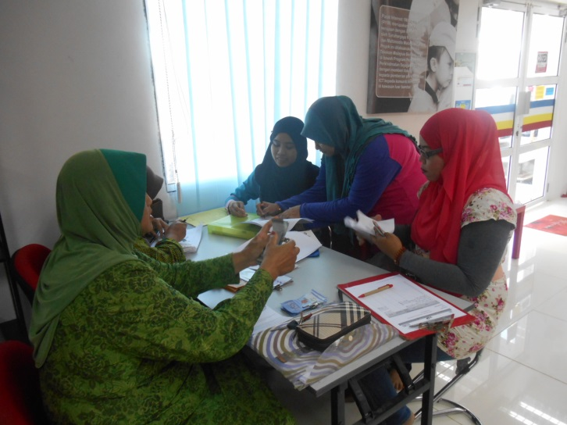  Program My Shop  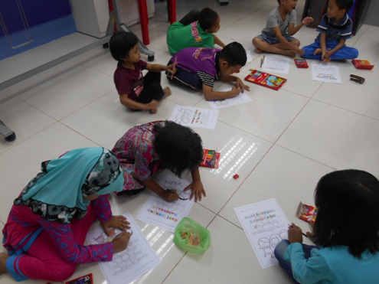  Pertandingan “ Mewarna Ikon Dashboard  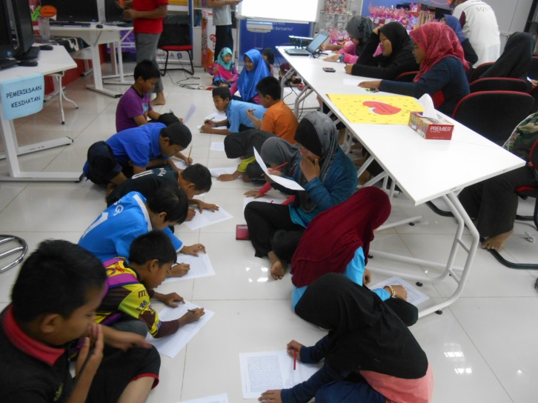  Pertandingan “Dashboard Search Word Puzzle”  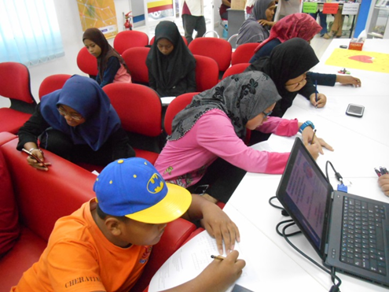  Pertandingan” Crossword Puzzle Dashboard”  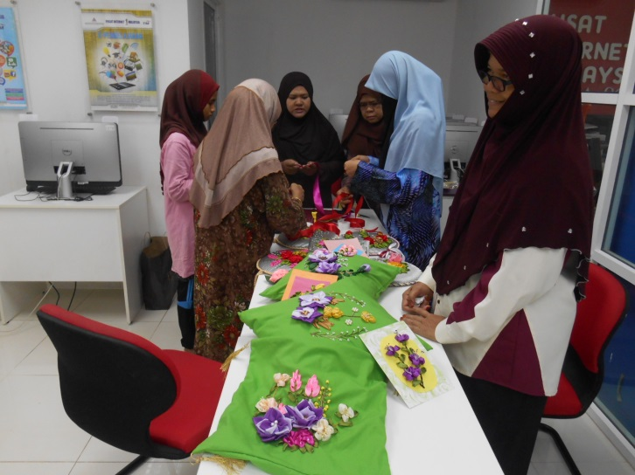  Pertandingan “Sulaman Reben”  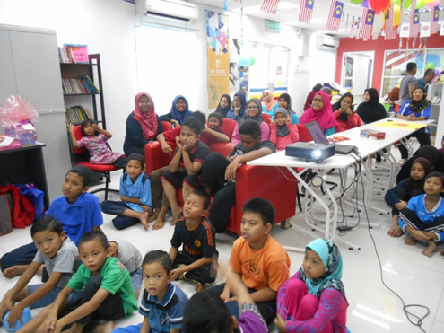  Sesi Taklimat Klik Dengan Bijak dan Kuiz | Make sure to match photos with caption  Pastikan gambar sepadan dengan keterangan
Photo caption names  Keterangan gambar berserta nama | Names of significant people in the photo (from left to right)  Nama-nama orang yang berkepentingan di dalam gambar (dari kiri ke kanan)  TIADA
Translation  Terjemahan | English or BM version of special names/titles  Versi Bahasa Melayu dan Inggeris bagi nama khas / gelaran  TIADA
Supporting documents  Dokumen Sokongan | Include speeches, souvenir programme, agenda etc  Termasuk ucapan, cenderamata, aturcara dan lain-lain.  TIADA | Enclose as attachment  Sebagai lampiran

PLEASE SUBMIT YOUR WRITTEN REPORT & PHOTOS BASED ON THIS GUIDE TO THE CONTENT APPLICATION DEVELOPMENT DEPARTMENT WITHIN ONE WEEK OF THE EVENT

SILA KEMUKAKAN LAPORAN BERTULIS & GAMBAR-GAMBAR BERLANDASKAN PANDUAN YANG DIBERIKAN DAN HANTAR KE JABATAN PEMBANGUNAN APLIKASI KANDUNGAN DALAM TEMPOH SEMINGGU SELEPAS ACARA / PROGRAM BERLANGSUNG

